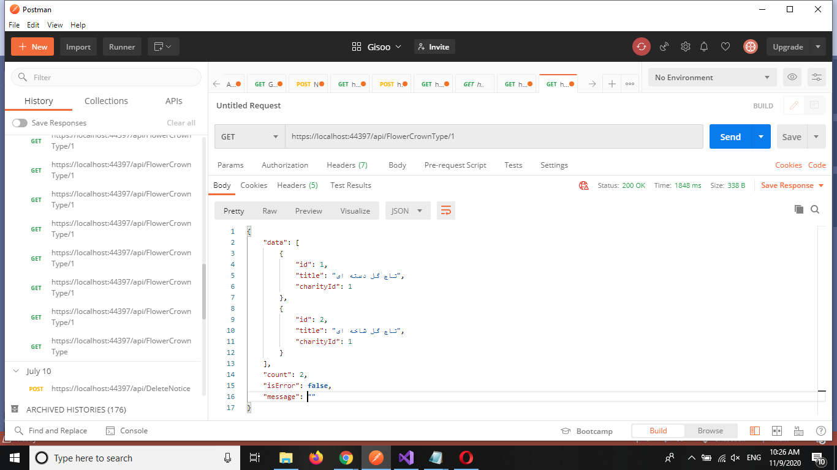

<https://localhost:44397/api/FlowerCrownType/1>

{

    "data": [

        {

            "id": 1,

            "title": "تاج گل دسته ای",

            "charityId": 1

        },

        {

            "id": 2,

            "title": "تاج گل شاخه ای",

            "charityId": 1

        }

    ],

    "count": 2,

    "isError": **false**,

    "message": ""

}

عدد یک به منظور charityId می باشد. که هنگام لاگین برای شما ارسال میگردد.

تابع بالا هنگامی صدا زده میشود که متصدی میخواهد تاج گل ثبت کند این تابع برای نوع تاج گل که یکی از پارامترهای تاج گل است صدا زده می شود.و شما در لیست باکس نمایش میدهید که یکی را انتخاب نماید.چون هر خیریه نوع تاج گل منحصر به فرد دارد بنابراین باید کد خیریه ارسال گردد.

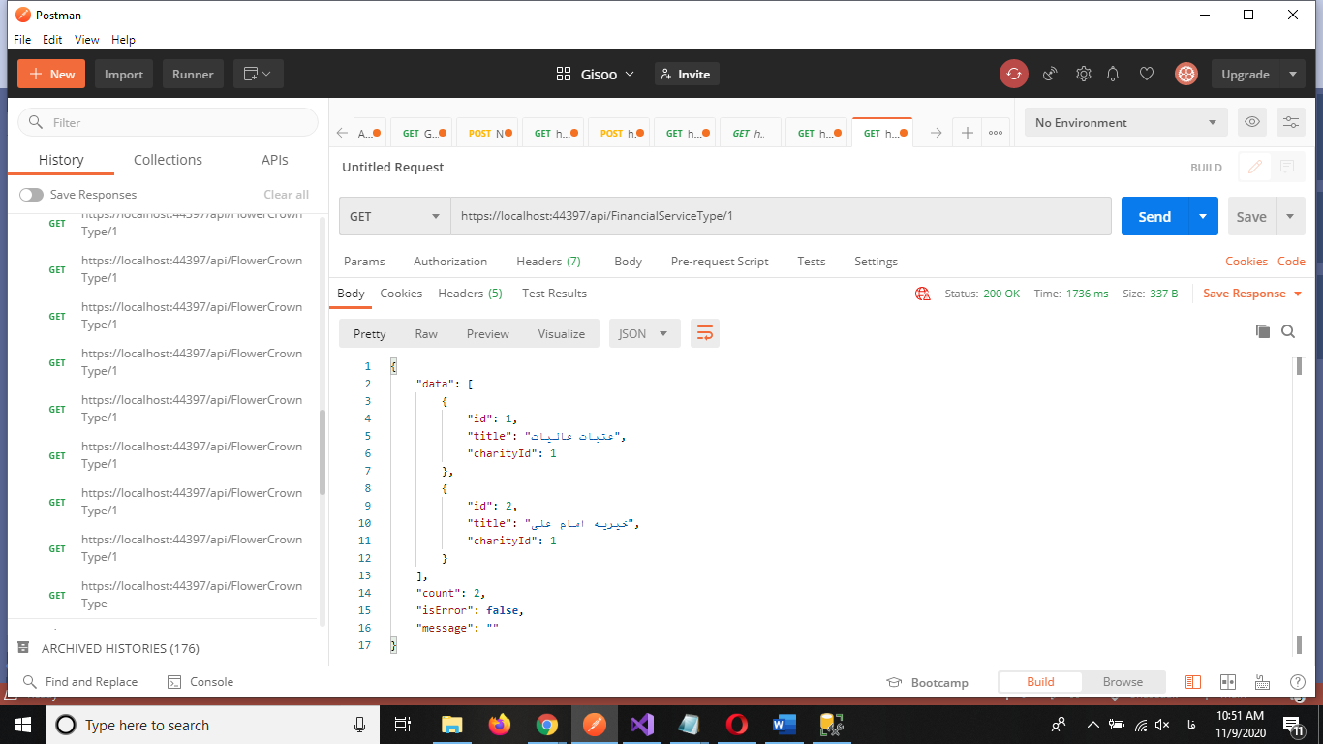

<https://localhost:44397/api/FinancialServiceType/1>

{

    "data": [

        {

            "id": 1,

            "title": "عتبات عالیات",

            "charityId": 1

        },

        {

            "id": 2,

            "title": "خیریه امام علی",

            "charityId": 1

        }

    ],

    "count": 2,

    "isError": **false**,

    "message": ""

}

نکات بالا در مورد این تابع هم صدق میکند.فقط این تابع در مواقعی کاربرد دارد که کمک نقدی میخواهیم ثبت نماییم.فیلدی تحت عنوان نوع خدمت وجود دارد که مقادیر این تابع در لیست نمایش دهید که شخص یکی را انتخاب کند.

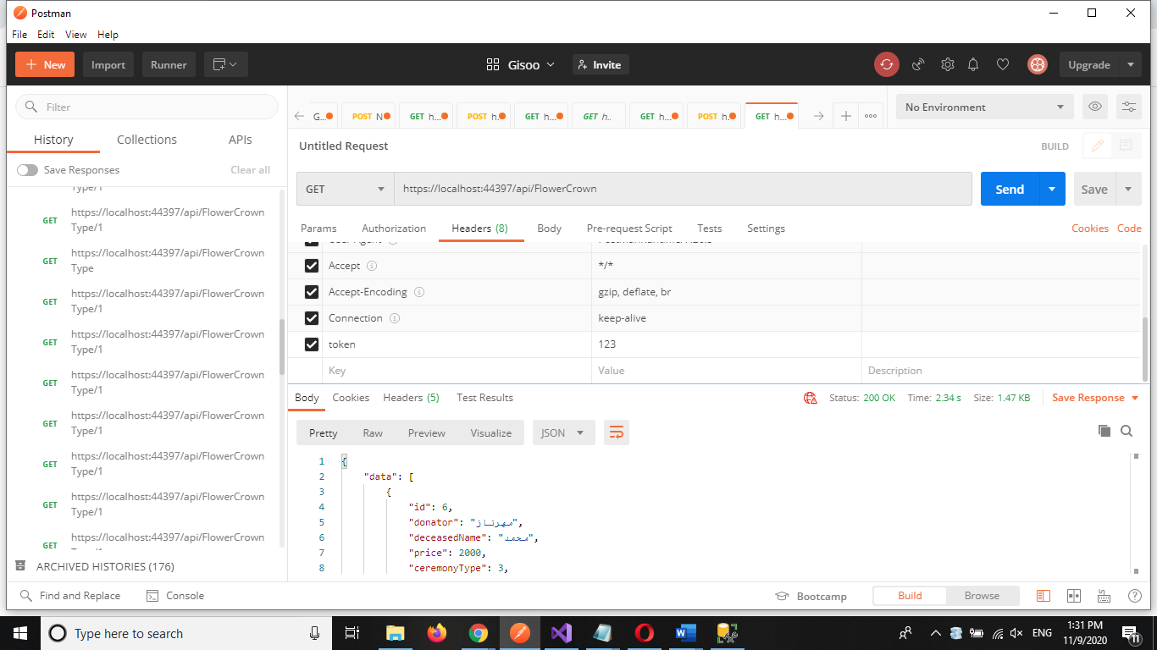

[https://localhost:44397/api/FlowerCrown](https://localhost:44397/api/FlowerCrown/1)

دقت داشته باشید token را به عنوان header ارسال نمایید تا هر شخص تاج گل های خودش (متصدی)را دریافت نماید.

{

    "data": [

        {

            "id": 1,

            "donator": "محمد",

            "deceasedName": "عباس",

            "price": 10000,

            "ceremonyType": 1,

            "charityId": 1,

            "charity": **null**,

            "opratorId": 1,

            "flowerCrownTypeId": 1,

            "flowerCrownType": **null**,

            "registerDate": "1399-09-09"

        }

    ],

    "count": 1,

    "isError": **false**,

    "message": ""

}

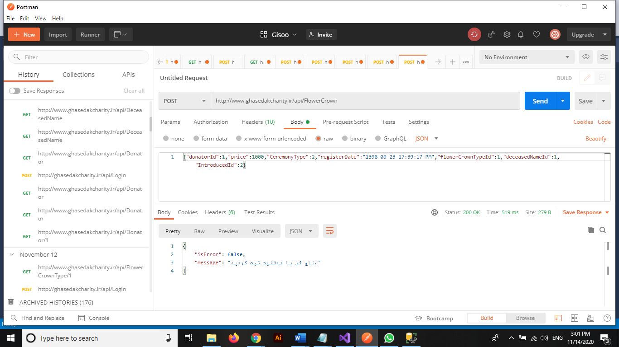

<https://localhost:44397/api/FlowerCrown>

{"donatorId":1,"price":1000,"CeremonyType":2,"registerDate":"1398-09-23 17:39:17 PM","flowerCrownTypeId":1,"deceasedNameId":1,"IntroducedId":2}

{

    "isError": **false**,

    "message": "تاج گل ها با موفقیت ثبت گردید."

}

مقدار flowerCrownTypeId هم از جدول flowerCrowntype میاد چیزی که طرف انتخاب کرده.

مقدار donatorId هم از جدول donator میاد چیزی که طرف انتخاب کرده.

مقدار IntroducedId هم از جدول Introduced میاد چیزی که طرف انتخاب کرده.

مقدار deceasedNameId هم از جدول deceasedName میاد چیزی که طرف انتخاب کرده.

مقدار CeremonyType هم مقادیر زیر را دارا می باشدتر

ترحیم مقدار 1

هفته مقدار 2

چهلم مقدار 3

سال مقدار 4

عید مقدار 5

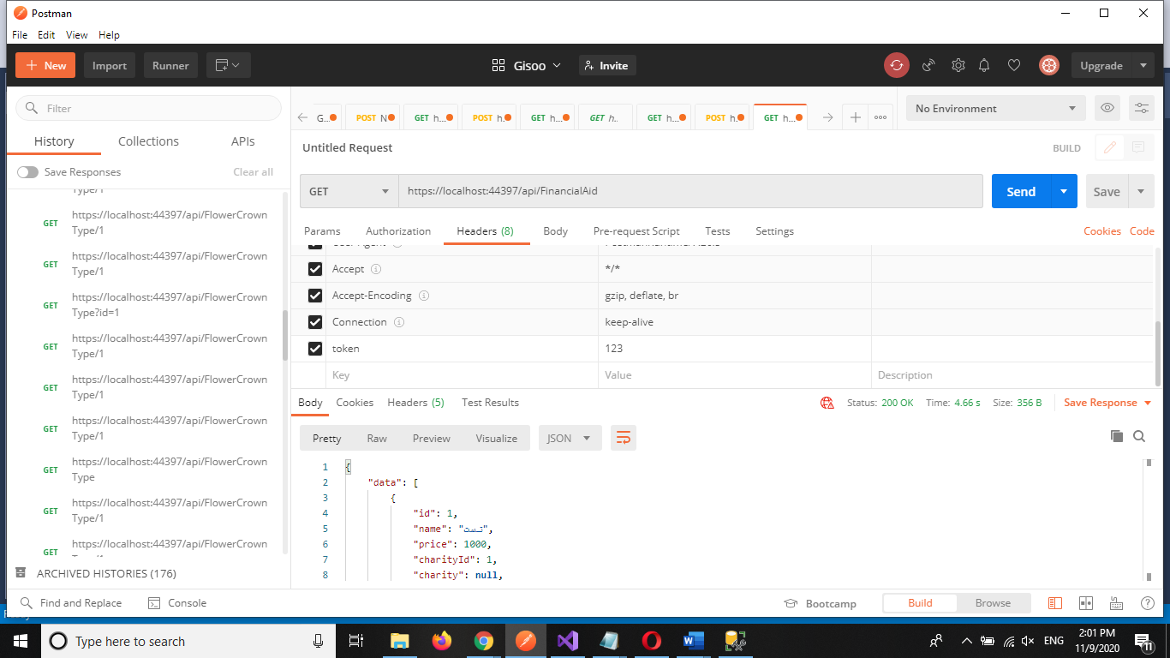

<https://localhost:44397/api/FinancialAid>

دقت داشته باشید token را به عنوان header ارسال نمایید تا هر شخص تاج گل های خودش (متصدی)را دریافت نماید.

{

    "data": [

        {

            "id": 1,

            "name": "تست",

            "price": 1000,

            "charityId": 1,

            "charity": **null**,

            "opratorId": 1,

            "financialServiceTypeId": 1,

            "financialServiceType": **null**

        }

    ],

    "count": 1,

    "isError": **false**,

    "message": ""

}

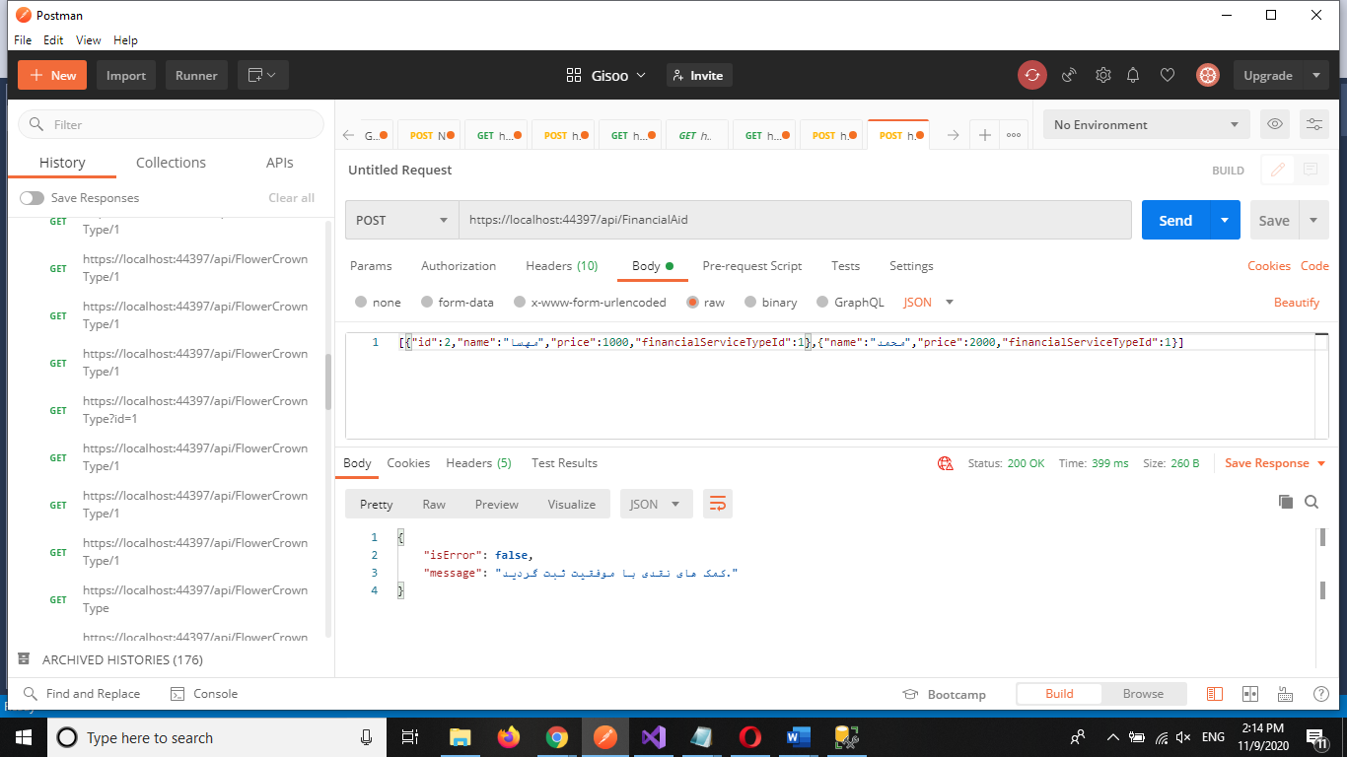

<https://localhost:44397/api/FinancialAid>

برای درج کمک های نقدی

[{"id":2,"name":"مهسا","price":1000,"financialServiceTypeId":1},{"name":"محمد","price":2000,"financialServiceTypeId":1}]

نکته id که در بالا مطرح شد در اینجا هم صدق میکند.

{

    "isError": **false**,

    "message": "کمک های نقدی با موفقیت ثبت گردید."

}

مقدار financialServiceTypeId هم از جدول financialServiceType میاد چیزی که طرف انتخاب کرده.

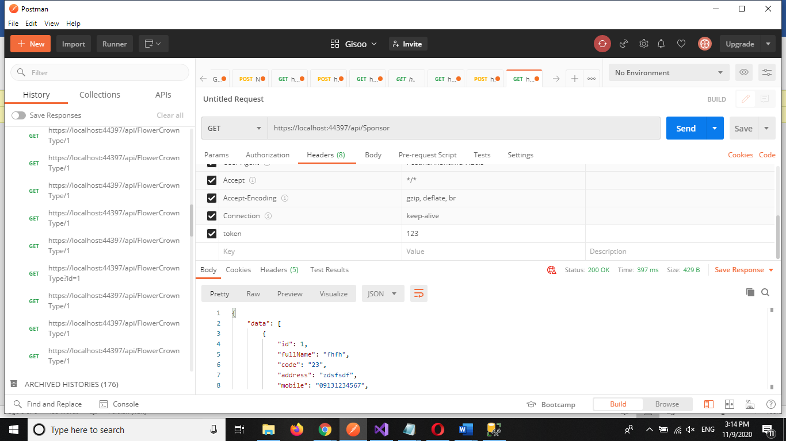

<https://localhost:44397/api/Sponsor>

گرفتن حامیان(مشارکت)

{

    "data": [

        {

            "id": 1,

            "fullName": "fhfh",

            "code": "23",

            "address": "zdsfsdf",

            "mobile": "09131234567",

            "nationalcode": "1234567897",

            "phone": "34343445",

            "birthDate": "1398-09-23 17:39:17 PM",

            "charityId": 1,

            "charity": **null**,

            "opratorId": 1

        }

    ],

    "count": 1,

    "isError": **false**,

    "message": ""

}

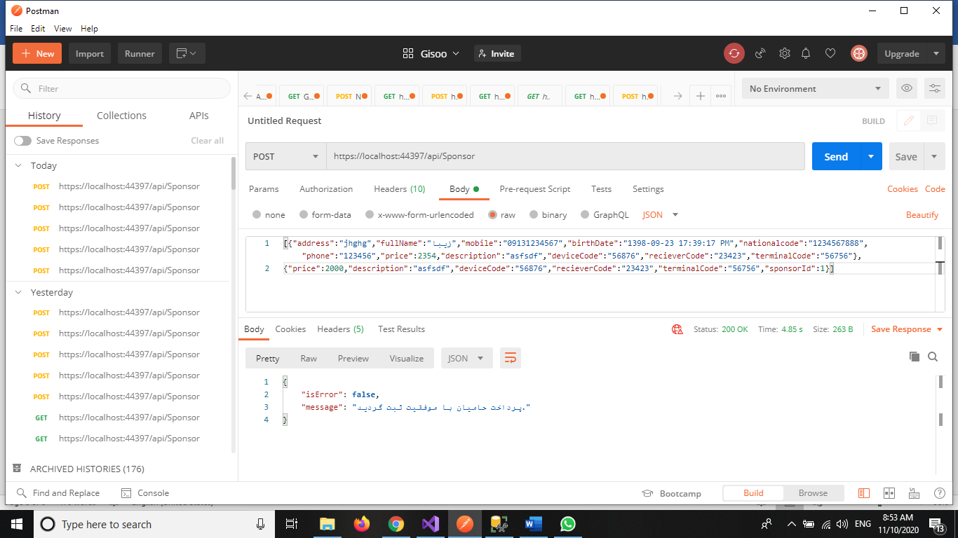

<https://localhost:44397/api/Sponsor>

برای ثبت مشارکت صرفا یک تابع صدا میزنیم

حال دو حالت پیش می اید

حال اول اینکه قبلا ثبت نکرده پس تمام پارامترهای حامی هم با مشخصات پرداخت ارسال می نمایید حال اگر کد ملی تکراری باشد ما همون مشخصات قبلی که با این کد ملی ثبت شده را در نظر میگیریم و رکورد جدید براش ثبت نمیکینم.

مورد دوم قبلا این حامی ثبت شده و طرف از لیست کشویی انتخاب میکند و sponsorId را شما پاس میدهید با پارامترهای پرداخت مثل کد پذیرنده.

پارامترهای حامی شامل:

address

birthDate

fullName

mobile

nationalcode

phone

پارامترهای پرداخت هم:

price

description

deviceCode

terminalCode

recieverCode

ارسال token فراموش نشود.

[{"address":"jhghg","fullName":"زیبا","mobile":"09131234567","birthDate":"1398-09-23 17:39:17 PM","nationalcode":"1234567888","phone":"123456","price":2354,"description":"asfsdf","deviceCode":"56876","recieverCode":"23423","terminalCode":"56756"},

{"price":2000,"description":"asfsdf","deviceCode":"56876","recieverCode":"23423","terminalCode":"56756","sponsorId":1}]

{

    "isError": **false**,

    "message": "پرداخت حامیان با موفقیت ثبت گردید."

}

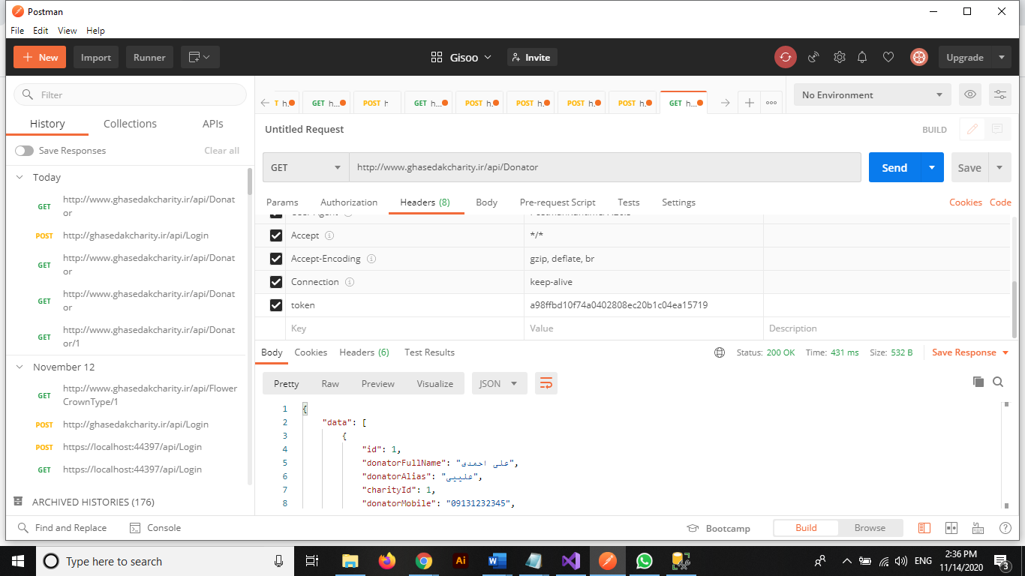

<http://www.ghasedakcharity.ir/api/Donator>

این تابع برای گرفتن لیست اهدا کننده اس که هم در اهدا کننده هم در معرفت نمایش دهید این لیست را.

ارسال توکن فراموش نشود.

{

    "data": [

        {

            "id": 1,

            "donatorFullName": "علی احمدی",

            "donatorAlias": "علییی",

            "charityId": 1,

            "donatorMobile": "09131232345",

            "isSendMessage": **true**

        },

        {

            "id": 2,

            "donatorFullName": "علی میرزایی",

            "donatorAlias": "علی 2",

            "charityId": 1,

            "donatorMobile": "09131232340",

            "isSendMessage": **true**

        }

    ],

    "count": 2,

    "isError": **false**,

    "message": ""

}

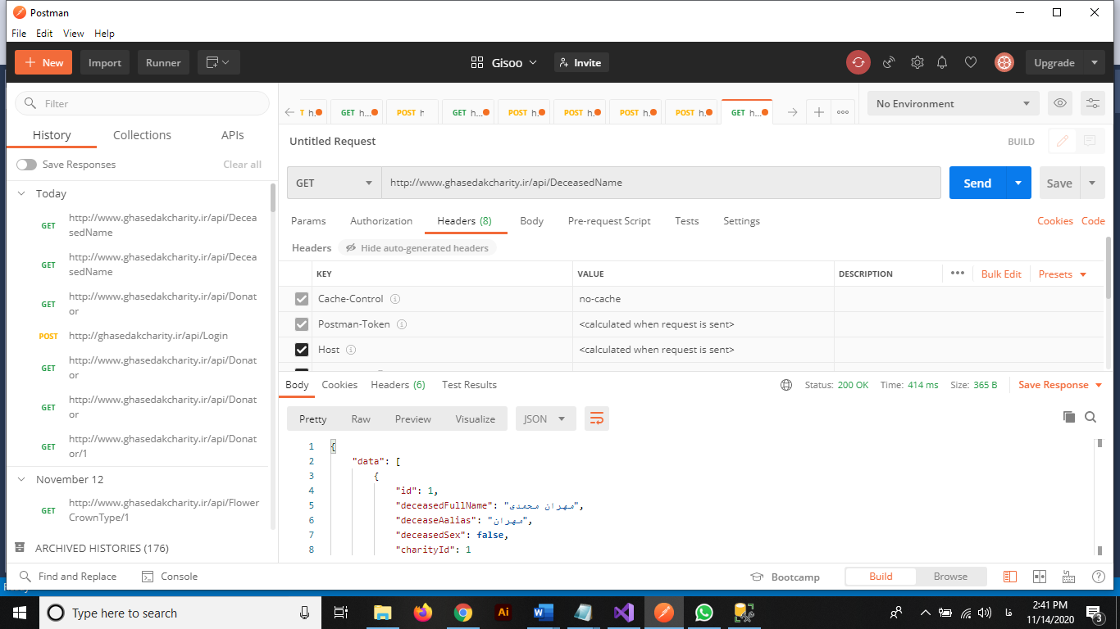

<http://www.ghasedakcharity.ir/api/DeceasedName>

این تابع برای گرفتن لیست متوفی

ارسال توکن فراموش نشود.

{

    "data": [

        {

            "id": 1,

            "deceasedFullName": "مهران محمدی",

            "deceaseAalias": "مهران",

            "deceasedSex": **false**,

            "charityId": 1

        }

    ],

    "count": 1,

    "isError": **false**,

    "message": ""

}

جنسیت اگر false باشه مرد و اگر true باشه زن

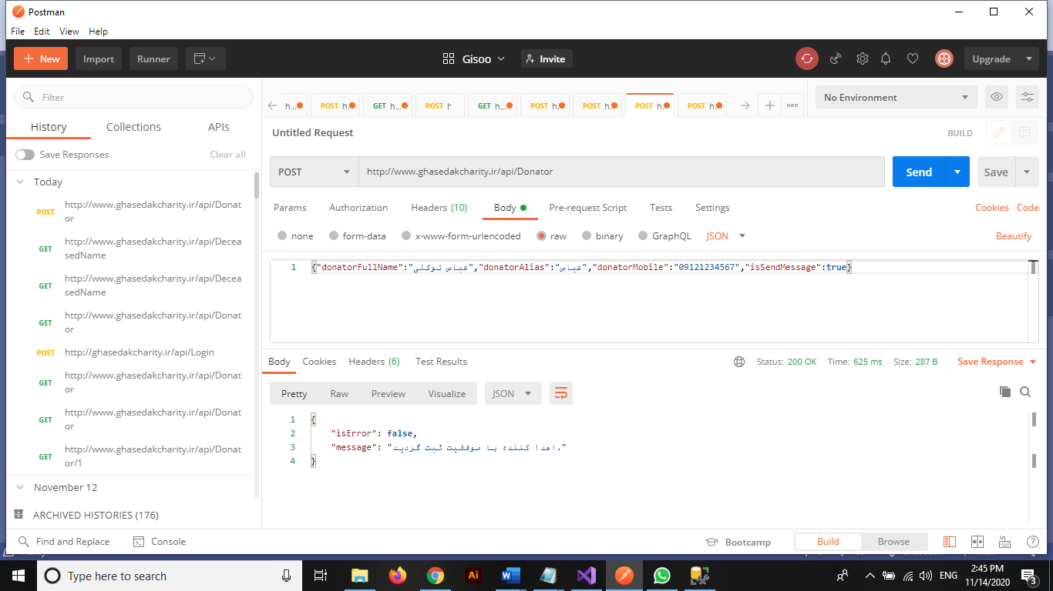

<http://www.ghasedakcharity.ir/api/Donator>

ثبت اهدا کننده یا معرف

{"donatorFullName":"عباس توکلی","donatorAlias":"عباس","donatorMobile":"09121234567","isSendMessage":**true**}

ارسال توکن فراموش نشود.

{

    "isError": **false**,

    "message": "اهدا کننده با موفقیت ثبت گردید."

}

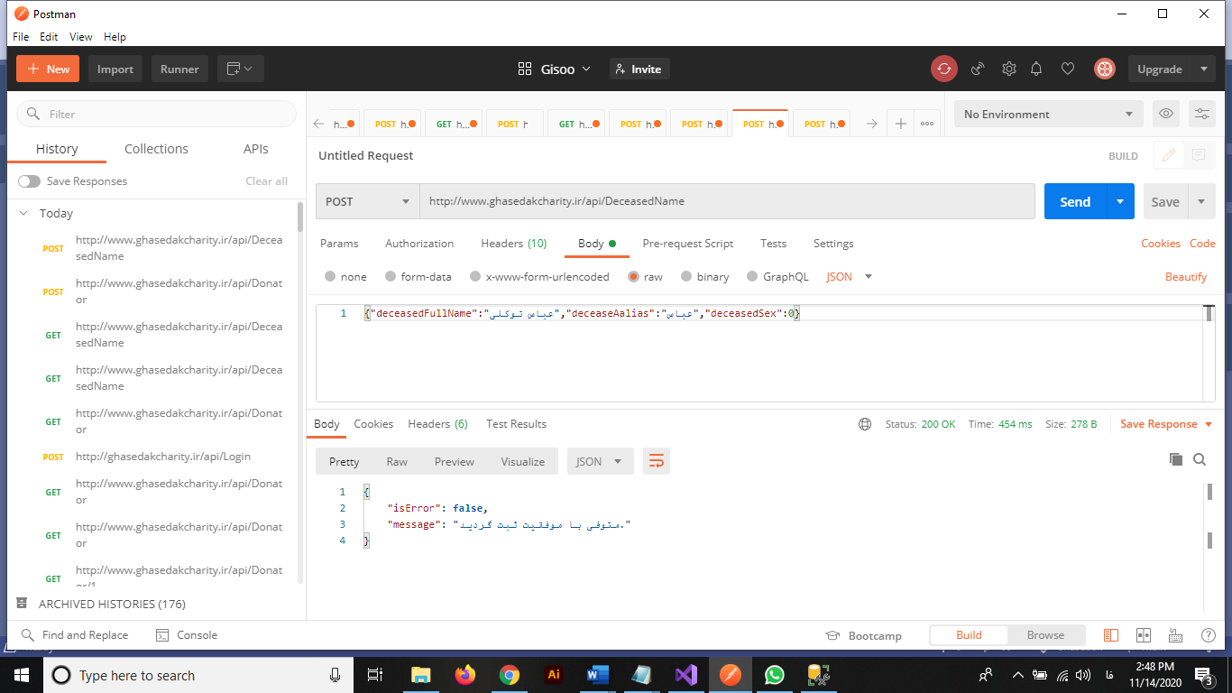

<http://www.ghasedakcharity.ir/api/DeceasedName>

ثبت متوفی

{"deceasedFullName":"عباس توکلی","deceaseAalias":"عباس","deceasedSex":0}

deceasedSexاگر false زدید یعنی مرد اگر true زدید یعنی زن